**新 书 推 荐**

地图

AI 生成的内容可能不正确。**中文书名：《漫漫长夜》**

**英文书名：THE LONG SHADOW**

**作 者：Celia Fremlin**

**出 版 社：Faber & Faber**

**代理公司：David Higham/ANA/Winney**

**页 数：256页**

**出版时间：2018年11月**

**代理地区：中国大陆、台湾**

**审读资料：电子稿**

**类 型：惊悚悬疑**

**内容简介：**

电话铃声刺破寂静，伊莫金从睡梦中惊醒。她跌跌撞撞穿过漆黑空荡的宅子，接起听筒，电话那头的指控让她浑身发冷——对方竟言之凿凿地控诉她谋杀了两个月前车祸身亡的丈夫艾弗。

冬夜渐长，不速之客接踵而至。他们真的是来共享圣诞欢愉的吗？为何艾弗的书桌总有被翻动的痕迹？谁在艾弗最爱的扶手椅旁留下了半瓶威士忌？那个幽灵般的午夜来电，为何反复宣称握有她的“罪证”......

**作者简介：**

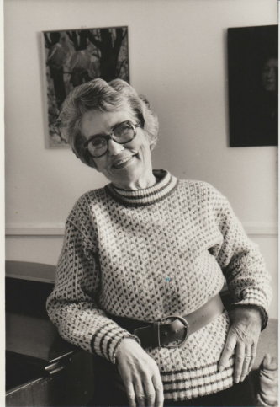**西莉亚·弗里姆林（Celia Fremlin）**（1914 - 2009）出生于英格兰肯特郡，她先在牛津大学萨默维尔学院学习古典文学，后又攻读哲学。第二次世界大战期间，她先是担任空袭预警员，后加入“大众观察” 组织（Mass Observation)，参与一项关于女工的研究。1942年，她与伊利亚·戈勒结婚，育有三个孩子。

她的第一部惊悚小说《黎明前的时刻》（THE HOURS BEFORE DAWN)于1958年出版。讲述了一个令人深感不安的故事：一位普通家庭主妇因睡眠不足而努力保持理智，同时开始对新租客产生担忧。该书一经出版便大受欢迎，并荣获埃德加最佳小说奖。

纵观其创作生涯，弗里姆林逐渐成为英国最杰出的家庭黑色小说作家，擅长挖掘普通人内心的恐惧——街道对面隐藏着什么，隔壁住着什么样的人。最终，哥特式风格融入到她十六部享有盛名小说中。此外，她还创作了许多以幽灵为主题的短篇小说。

**媒体评价：**

“以狡黠笔触重构惊悚故事范式，笔锋下流露女性主义锋芒，如钻石般璀璨。她获誉为‘英国的海史密斯’，而这本圣诞惊魂曲却流露着简·奥斯汀风格的世情洞察。”

——《星期日泰晤士报》“月度惊悚”

“洞见人性幽微处，惊悚中渗出黑色幽默。”

——《卫报》

“英伦世界的海史密斯，她用家庭叙事的手术刀解刨犯罪小说，将之引向一个新维度：那些日常场景里潜伏的刺骨寒意，足以重塑类型文学版图。”

——安德鲁·泰勒

“在温情的家庭图景中埋设精密悬念。”

——《星期日电讯报》

“叙事如迷宫逐渐展开，每个转角都通往更深的疑云。”

——《泰晤士报》

“正值圣诞季，Faber官宣重启‘弗里姆林全集’可谓是全英语世界读者的福音。这部暗流汹涌的杰作完美展现弗里姆林标志性笔法：讽刺精妙、叙事优雅人物刻画入木三分......炉火的温暖光晕中，人性阴影纤毫毕现，家庭关系的博弈与寒意彻骨的心理悬疑层层交叠，终局揭晓时的震撼，恰似冬夜壁炉里突然炸响的火星。”

——《兰开夏郡晚邮报》

**感谢您的阅读！**

**请将反馈信息发至：版权负责人**

**Email**：**[Rights@nurnberg.com.cn](mailto:Rights@nurnberg.com.cn)**

安德鲁·纳伯格联合国际有限公司北京代表处

北京市海淀区中关村大街甲59号中国人民大学文化大厦1705室, 邮编：100872

电话：010-82504106, 传真：010-82504200

公司网址：[http://www.nurnberg.com.cn](http://www.nurnberg.com.cn/)

书目下载：<http://www.nurnberg.com.cn/booklist_zh/list.aspx>

书讯浏览：<http://www.nurnberg.com.cn/book/book.aspx>

视频推荐：<http://www.nurnberg.com.cn/video/video.aspx>

豆瓣小站：<http://site.douban.com/110577/>

新浪微博：[安德鲁纳伯格公司的微博_微博 (weibo.com)](https://weibo.com/1877653117/profile?topnav=1&wvr=6)

微信订阅号：ANABJ2002

